ỦY BAN NHÂN DÂN QUẬN BÌNH THẠNH  TRƯỜNG THCS CÙ CHÍNH LAN | ĐỀ KIỂM TRA HỌC KỲ I  NĂM HỌC 2020 - 2021  Môn: TOÁN 9  Thời gian làm bài: 90 phút  (không kể thời gian phát đề)
Bài 1: (2 điểm)
a)
b) với x 0; x 9
Bài 2: (1 điểm). Giải phương trình:
Bài 3: (1,5 điểm). Cho hai hàm số: $y = \frac{1}{2} x \text{và} y = \frac{−1}{2}x + 4$ có đồ thị lần lượt là (D₁) và (D₂).
- Vẽ (D₁) và (D₂) trên cùng mặt phẳng tọa độ.
- Tìm tọa độ giao điểm của (D₁) và (D₂) bằng phép toán.
Bài 4:(0.75đ): Tháng 11 vừa qua, có ngày Black Friday (thứ 6 đen – mua sắm siêu giảm giá), phần lớn các trung tâm thương mại đều giảm giá rất nhiều mặt hàng. Mẹ bạn An có dẫn An đến một trung tâm thương mại để mua một bộ quần áo thể thao. Biết một bộ quần áo thể thao đang khuyến mãi giảm giá 40%, mẹ bạn An có thẻ khách hàng thân thiết của trung tâm thương mại nên được giảm thêm 5% trên giá đã giảm, mẹ bạn An chỉ phải trả 684 000 đồng cho một bộ quần áo thể thao. Hỏi giá ban đầu của một bộ quần áo thể thao nếu không khuyến mãi là bao nhiêu?

Bài 5: (1đ) Ở siêu thị có thang máy cuốn nhằm giúp khách hàng di chuyển từ tầng này của siêu thị lên tầng kế cận rất tiện lợi. Biết rằng thang cuốn này được thiết kế có độ nghiêng 36⁰ so với phương ngang là góc BAH và tốc độ vận hành là 2m/s. Một khách hàng đã di chuyển bằng thang cuốn này từ tầng 1 lên tầng 2 của siêu thị theo hướng AB hết 8 giây. Hỏi khoảng cách giữa tầng 1 và 2 của siêu thị (BH) cao bao nhiêu mét? (Kết quả làm tròn đến chữ số thập phân thứ 2)



Bài 6 :(0.75đ) Ước tính dân số Việt Nam được xác định bởi hàm số S = 77,7 + 1,07t trong đó S tính bằng triệu người, t tính bằng số năm kể từ năm 2000.
- Hãy tính dân số Việt Nam vào các năm 2020 và 2030.
- Em hãy cho biết dân số Việt Nam đạt 115,15 triệu người vào năm nào?
Bài 7: ( 3 điểm )
Cho (O) và điểm I bên ngoài (O). Từ I vẽ một các tuyến IAB với (O). Tiếp tuyến tại A và B cắt nhau tại M. AB cắt OM tại H.
a) Chứng minh: 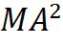 = MH . MO
b)Từ M kẻ ME vuông góc OI tại E cắt (O) tại D và AB tại K.
Chứng minh: IE . IO = IH . IK
c) Chứng minh: ID là tiếp tuyến (O)

ĐÁP ÁN
Bài 1: (2 điểm)
a)
(0,25đ)
(0,25đ)
(0,25đ)
(0,25đ)

b)
(0,25đ)
(0,25đ*3)
Bài 2 (1 điểm). Giải phương trình: 1
(*)
ĐK: $x − 3 ≥ 0 ⇔ x ≥ 3$ 0.25
⇔ 3$\sqrt{x − 3} = 5$ 0.25
$⇔x − 3 = \text{25}$/9 0.25
So ĐK nhận
Vậy S = 0.25
Bài 3 (1,5 điểm). Cho hai hàm số: $y = \frac{1}{2} x \text{và} y = \frac{−1}{2}x + 4$ có đồ thị lần lượt là (D₁) và (D₂).
a) Vẽ (D₁) và (D₂) trên cùng mặt phẳng tọa độ.
Bảng giá trị của (D₁) đúng 0,25đ
Vẽ (D₁) đúng 0,25đ
Tương tự cho (D₂) 0,5đ
b) Tìm tọa độ giao điểm của (D₁) và (D₂) bằng phép toán.
Phương trình hoành độ giao điểm của (D₁) và (D₂) là:
$\frac{1}{2} x = \frac{−1}{2}x + 4$ 0,25đ
Tìm được tọa độ giao điểm của (D₁) và (D₂) là: (4;2) 0,25đ
Bài 4: (0,75 điểm)
Giá ban đầu của một bộ quần áo thể thao nếu không khuyến mãi là
(684 000 : 95% ) : 60% = 1 200 000 ( đồng )
Bài 5: (1 điểm)
Độ dài AB: AB = 2 x 8 = 16 (m) 0.25 điểm
ΔABH vuông tại H có:
(m) 0,25 điểm*2
KL: 0.25 điểm
Bài 6: (0,75 điểm)
- Dân số Việt Nam vào năm 2020
S = 77,7 + 1,07(2020 – 2000) = 99,1 (triệu người) 0.25 điểm
Dân số Việt Nam vào các năm 2030
S = 77,7 + 1,07(2030 – 2000) = 109,8 (triệu người) 0.25 điểm
- Em hãy cho biết dân số Việt Nam đạt 115,15 triệu người vào năm nào?
Với S = 115, 15
Ta có 77,7 + 1,07t = 115,15
⇔ t = 35
Vậy dân số Việt Nam đạt 115,15 triệu người vào năm: 2000 + 35 = 2035 0.25 điểm
Bài 7: (3 điểm)
a, C/m:  ( HTL ) 1 điểm
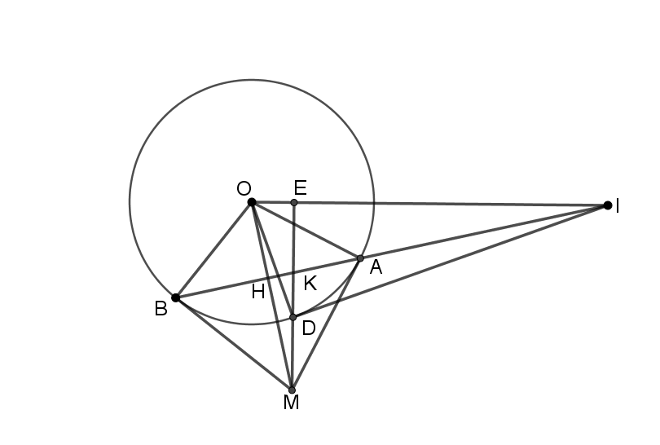
b, C/m: IE . IO = IH . IK
-  (g.g) 1 điểm
c, C/m: ID là tiếp tuyến của (O)
- 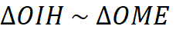 (g.g)
- 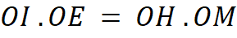 0.25 điểm
mà OH . OM = 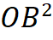
- OI . OE = 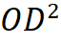 0,25 điểm
- 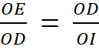
- 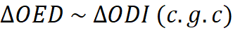 0,25 điểm
- 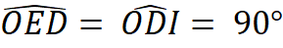
- 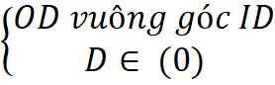
- 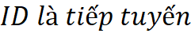 0.25 điểm

